***Lavanttaler Apfel Fizz***

1 Portion

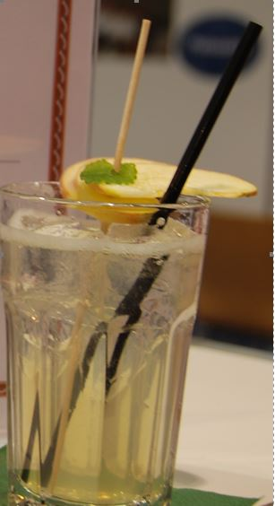

|  |  |  |
| --- | --- | --- |
| **Zutaten:** |  |  |
| 0,5 | cl | Zitronensaft |
| 1 | cl | Apfelsirup grün (zB von Monin) |
| 4 | cl | Lavanttaler Apfelsaft (zB von Spendel) |
| 10 | cl | Sodawasser zum Aufspriten |
|  |  |  |
|  |  |  |
| **Garnitur:** |  |  |
| 3 | Stück | Apfelspalten dünn geschnitten |
| 1 | Stück | Melissenblatt |
|  |  | auf Holzstick gesteckt |
|  |  |  |
|  |  |  |
| **Zubereitung:** |  | **1.** Eiswürfel in das Mixglas (zB Libbey-Glas) geben |
|  |  | **2.** Ingredienzen ins Glas messen |
|  |  | **3.** Speedshaker auf das Glas setzen und gut verschließen |
|  |  | **4.** Shaken |
|  |  | **5.** Speed-Shaker-Becher abnehmen |
|  |  | **6.** Mit Sodawasser aufspritzen |
|  |  | **7.** Garnieren |
|  |  |  |
|  |  |  |
|  |  |  |

